## 一、主控制器：

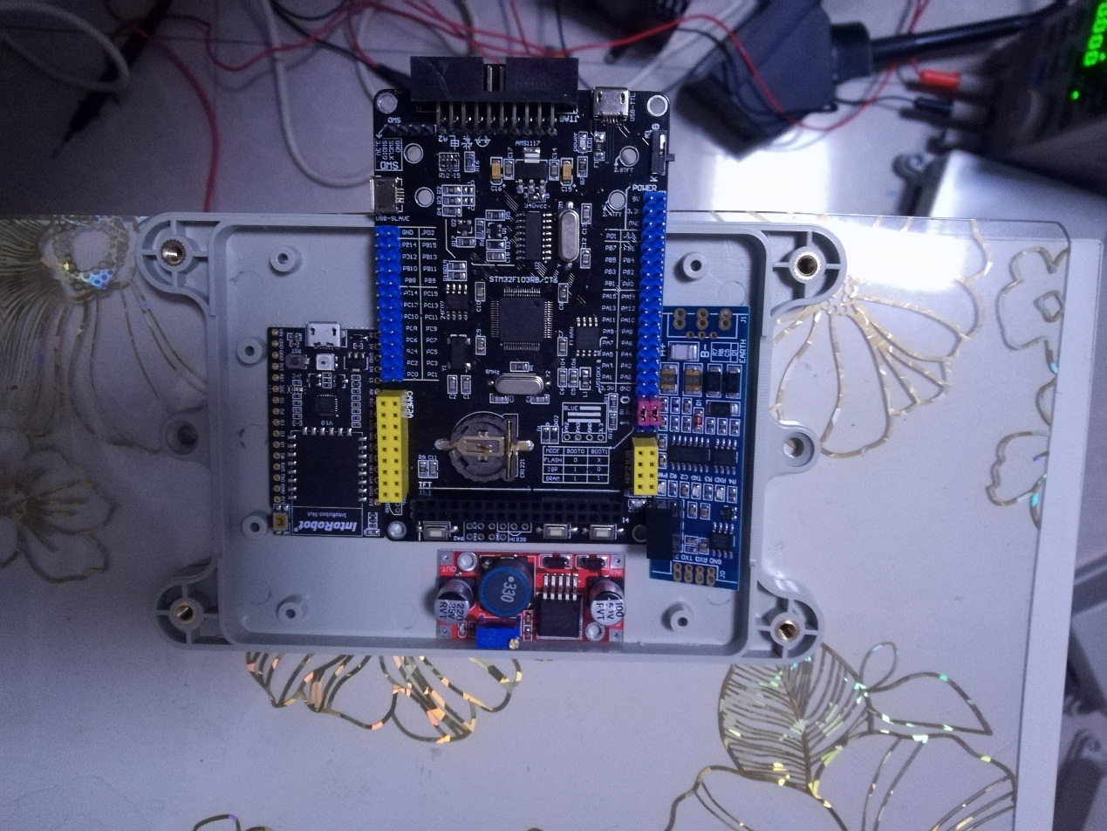

接收WiFi指令，然后通过485发指令给电机控制器、推杆控制器、LED控制器。其中电机控制器是成品，直接发485指令就行，推杆控制器、LED控制器需要编写代码，并确定通信协议。

## 二、电机控制器：

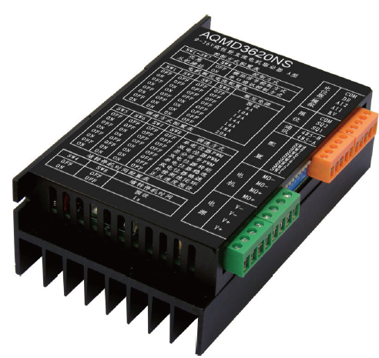

一个系统有4台，地址1-4，购买的成品，接收主控制器指令，同时开始正转（平台上升）、反转（平台下降）、停止（平台停止），通信协议根据产品提供的通信协议，第一版不需要深究协议，只需使用order2文档里的正转、反转、停止即可。

以地址1的控制器为例：

正转：

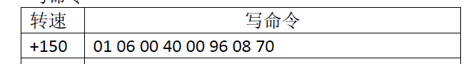

反转：



停止：



主控制器收到平台上升的指令，就从地址1到4逐个发正转指令给电机控制器，反转和停止类似。

## 三、推杆控制器：

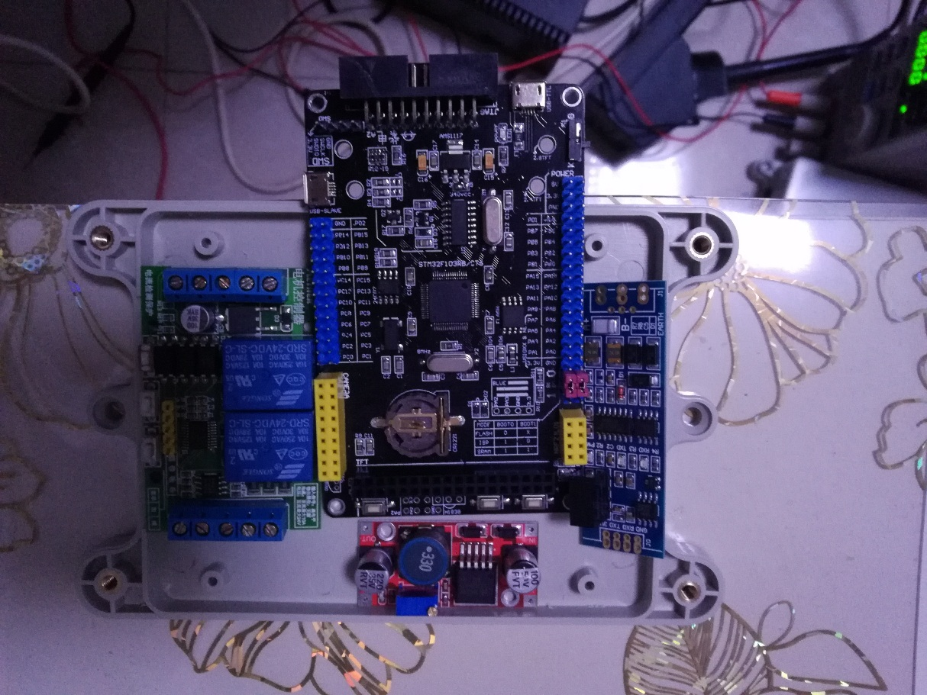

一个系统有3台，地址11-13，单独控制，接收主控制器指令，开始正转、反转、停止，通信协议需要自定义，代码需要编写到M3核心板。

## 四、LED控制器：

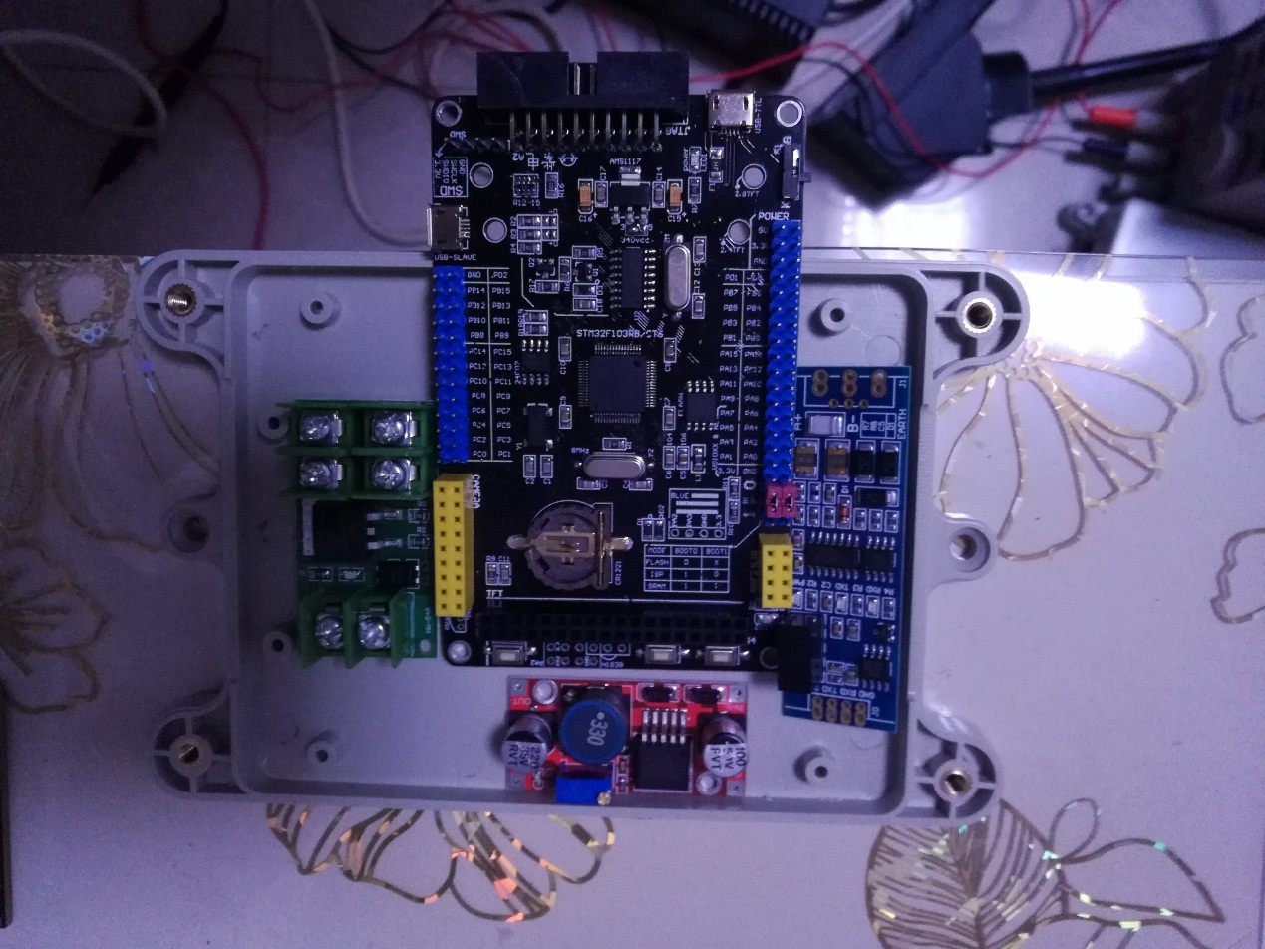

一个系统有2台，地址21、22，单独控制，接收主控制器指令，开始开灯、关灯，通信协议需要自定义，代码需要编写到M3核心板。